Madrid, 21 de enero de 2013

Querido jugador/a:

El Comité Técnico Juvenil te ha seleccionado para asistir a la concentración del grupo Juvenil Mixto de cara a la temporada 2013, te enviamos la relación de jugadores seleccionados.

La concentración se organizará en el Centro Nacional de Golf los días 2 y 3 de febrero.

Te rogamos que nos confirmes tu participación en esta semana con el fin de poder emitir los billetes lo antes posible.

En espera de tus noticias, recibe un afectuoso saludo,

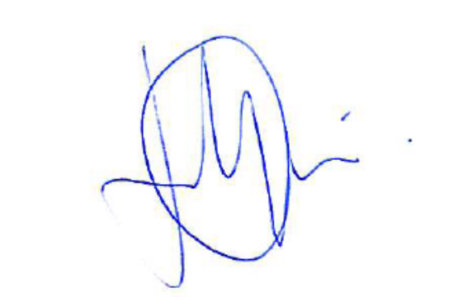

José Ignacio Gervás
Director Técnico RFEG

